

**BÁO CÁO LTHTN**

**MỤC LỤC**

Bài 1: Led nhấp nháy 3

Bài 2: Nút bấm để bật đèn led 4

Bài 3: Cảm biến nhiệt 6

Bài 4: Led RGB 7

Bài 5: Chiết áp 9

Bài 6: Led 7 đoạn 10

Bài 7: BCD led 7 đoạn 12

### **Bài 1: Led nhấp nháy**

* **Mô tả:** Bài này thực hiện hệ thống được thiết kế để thực hiện Bật/ Tắt đèn Led, Đèn được nối vào Arduino ở cổng số 13.
* **Sơ đồ mạch:**

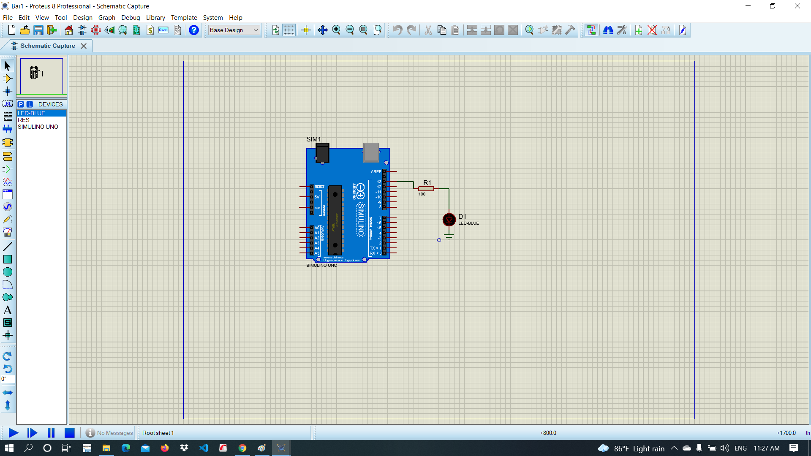

*Hình 1. Sơ đồ kết nối của hệ thống*

* **Linh kiện:**
* 1 mạch Arduino UNO
* 1 điện trở: 100 Ω
* 1 đèn led
* **Code chương trình**

|  |
| --- |
| *int led=13; // Để thay cổng cho dễ, chân nối đèn led*  *void* ***setup****() {*  *pinMode(led, OUTPUT);*  *}*  *void* ***loop****() {*  *digitalWrite(led, HIGH); // Bật led*  *delay(200); // Để đèn sáng 0,2 giây*  *digitalWrite(led, LOW); // Tắt led*  *delay(200); // Trong 0,2 giây*  *}* |

**Bài 2: Nút bấm để bật đèn led**

* **Mô tả:** Bài này được hệ thống thực hiện Bật Led thông qua nút nhấn, Đèn được nối vào Arduino ở cổng số 13 đầu ra Nút bấm được nối vào pin 2 Đèn sang khi nút nhấn và ngược lại.
* **Sơ đồ mạch:**

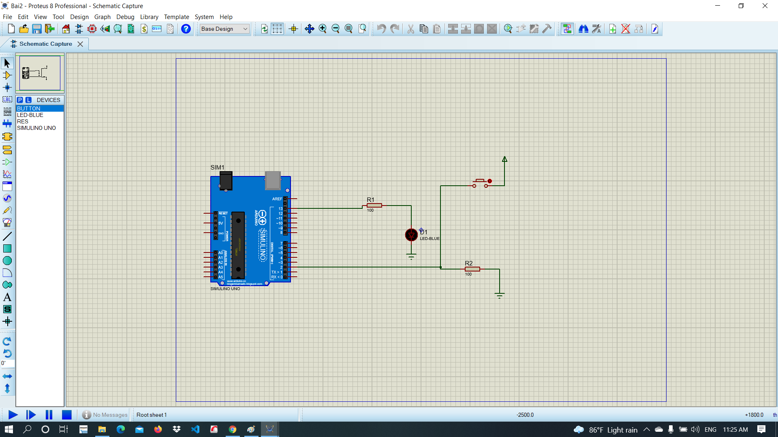

*Hình 2. Sơ đồ kết nối*

* **Linh kiện:**
* 1 mạch Arduino UNO
* 2 điện trở: 100 Ω
* 1 đèn led
* 1 nút bấm
* **Code chương trình:**

|  |
| --- |
| *int x = 0;*  *void* ***setup****()*  *{*  *pinMode(2 , INPUT);*  *pinMode(13, OUTPUT);*  *}*  *void* ***loop****()*  *{*  *// Đọc cổng 2, cất vào biến x*  *x = digitalRead(2);*  *// Kiểm tra xem nút có đang nhấn hay không*  *if(x == HIGH){*  *// Bật led*  *digitalWrite(13, HIGH);*  *} else{*  *// Tắt led*  *digitalWrite(13, LOW);*  *}*  *delay(1000); // Trong 1 giây*  *}* |

**Bài 3: Cảm biến nhiệt**

* **Mô tả:** Thực hiện việc đọc nhiệt độ môi trường với cảm biến TMP36, sang LED khi nhiệt độ quá 37 độ. Led (pin 10), TMP (pin A0).
* **Sơ đồ mạch:**

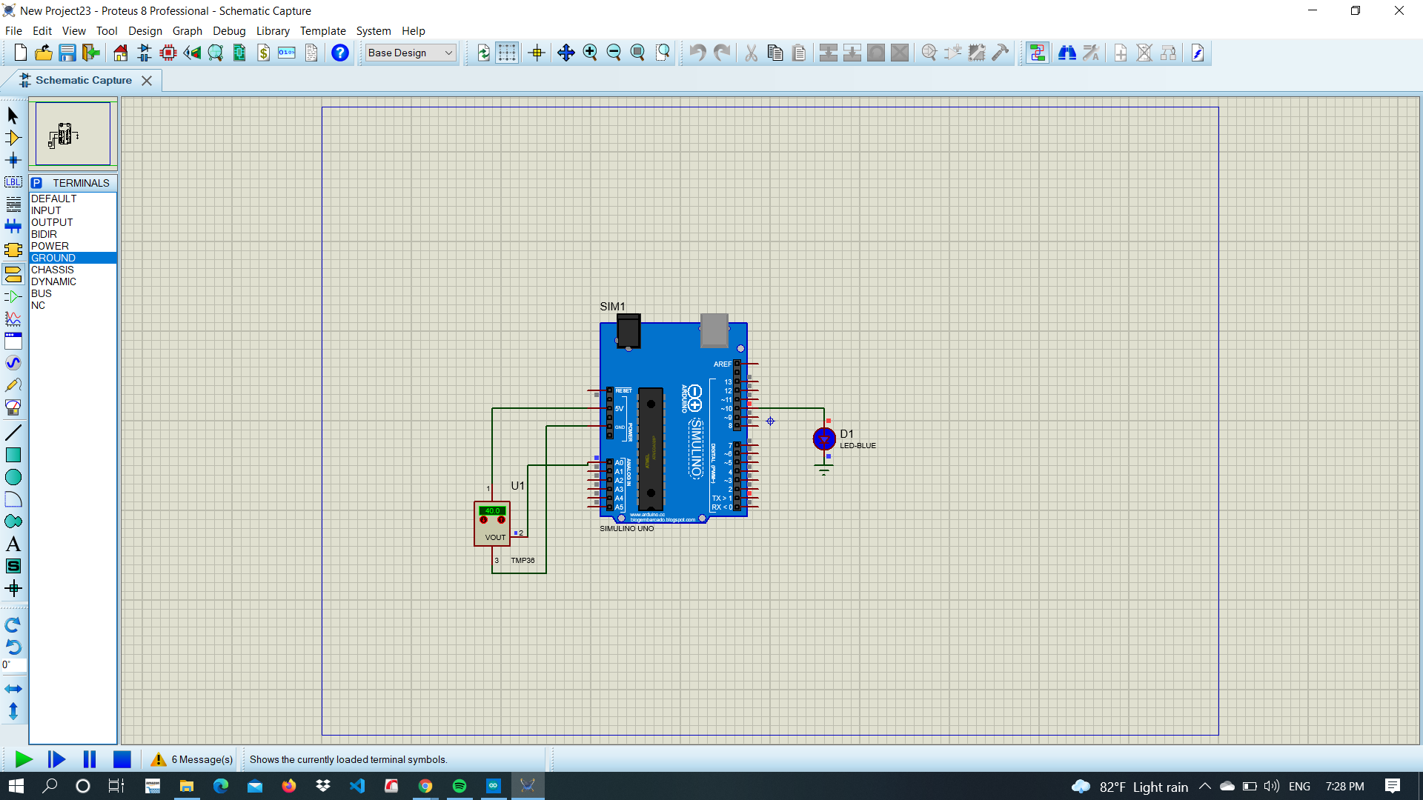

*Hình 3. Sơ đồ kết nối*

* **Linh kiện:**
* 1 mạch Arduino UNO
* 1 máy cảm biến TM36
* 1 đèn led
* **Code chương trình:**

|  |
| --- |
| *void* ***setup****() {*  *Serial.begin(96000);*  *}*  *void* ***loop****() {*  *//Doc gia tri tu cam bien*  *int giaTri = analogRead(A0);*  *int nhietDo=map(giaTri,20,358,-40,125);*  *//Serial.print(nhietDo);*  *if (nhietDo>37) digitalWrite(10,HIGH);*  *else digitalWrite(10,LOW);*  *delay(1000); // Trong 1 giây*  *}* |

**Bài 4: Led RGB**

* **Mô tả:** Bài này thực hiện việc nháy Led RGB với 3 điện trở (100 Ω) , nháy led với các màu tại pin 5,6,7
* **Sơ đồ mạch:**

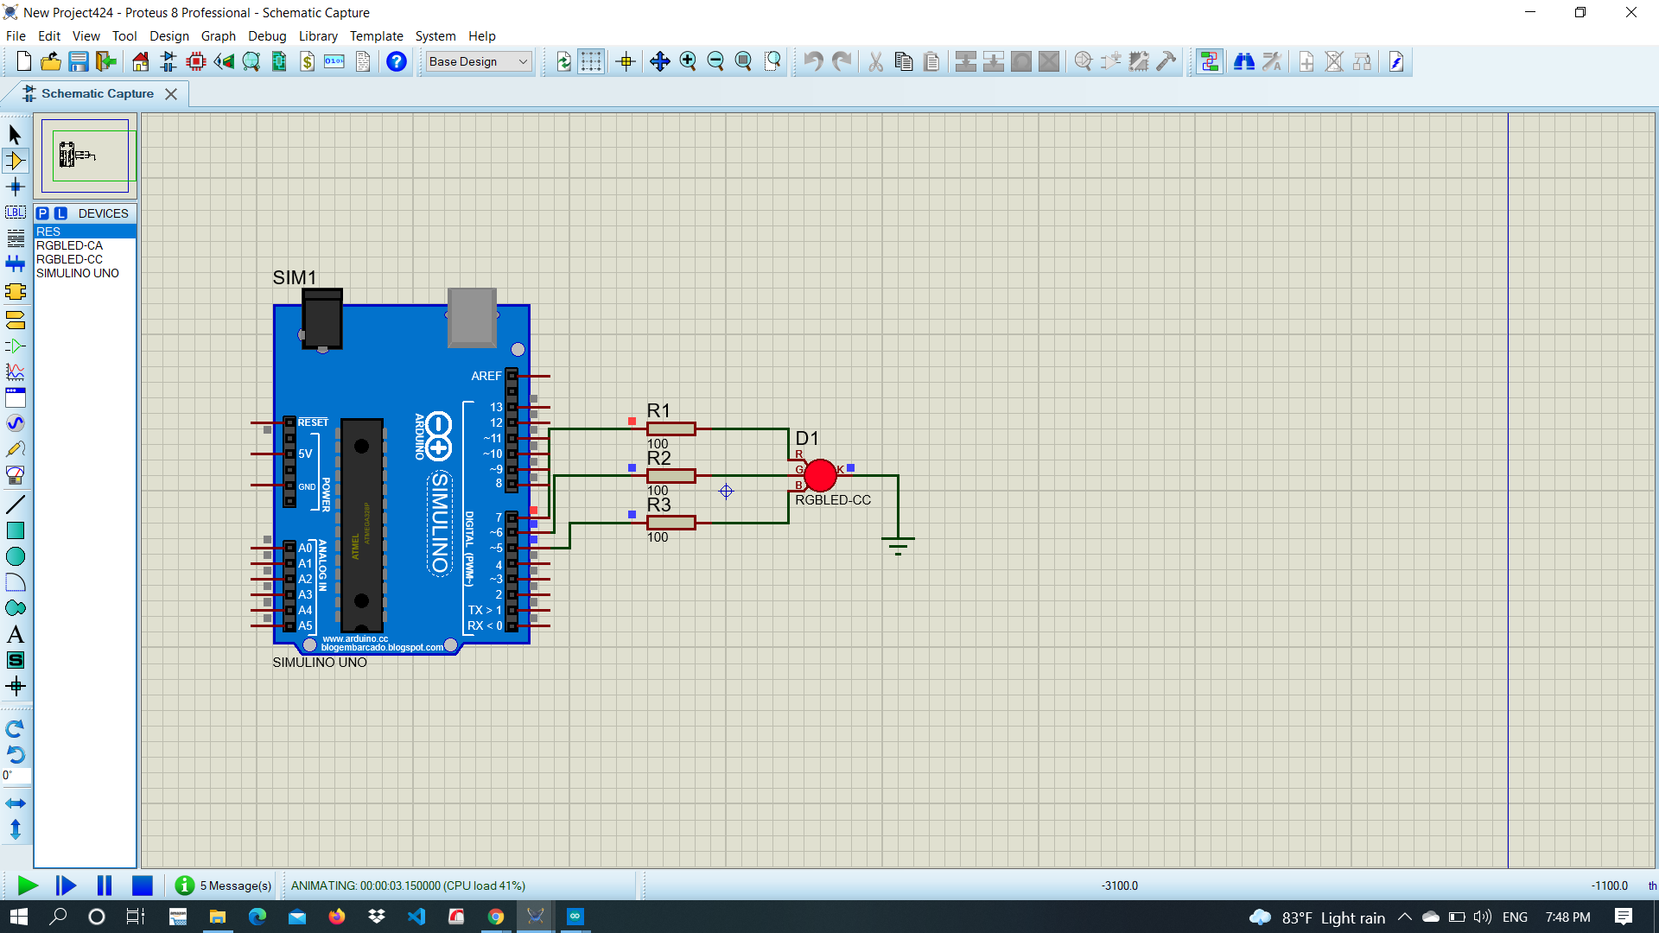

*Hình 4. Sơ đồ kết nối*

* **Linh kiện:**
* 1 mạch Arduino UNO
* 3 điện trở: 100 Ω
* 1 led RGB
* **Code chương trình:**

|  |
| --- |
| *int redPin= 7;*  *int greenPin = 6;*  *int bluePin = 5;*  *void* ***setup****() {*  *pinMode(redPin, OUTPUT);*  *pinMode(greenPin, OUTPUT);*  *pinMode(bluePin, OUTPUT);*  *}*  *void loop() {*  *setColor(255, 0, 0); // Red Color*  *delay(200); // Trong 0,2 giây*  *setColor(0, 255, 0); // Green Color*  *delay(200); // Trong 0,2 giây*  *setColor(0, 0, 255); // Blue Color*  *delay(200); // Trong 0,2 giây*  *setColor(255, 255, 255); // White Color*  *delay(200); // Trong 0,2 giây*  *setColor(170, 0, 255); // Purple Color*  *delay(200); // Trong 0,2 giây*  *}*  *void setColor(int redValue, int greenValue, int blueValue) {*  *analogWrite(redPin, redValue);*  *analogWrite(greenPin, greenValue);*  *analogWrite(bluePin, blueValue);*  *}* |

**Bài 5: Chiết áp**

* **Mô tả:** Bài này thực hiện việc hệ thống nhúng được thiết kế để cho phép điều khiển độ sáng của Led (pin 9) thông qua một biến trở (gắn ở chân A0).
* **Sơ đồ mạch:**

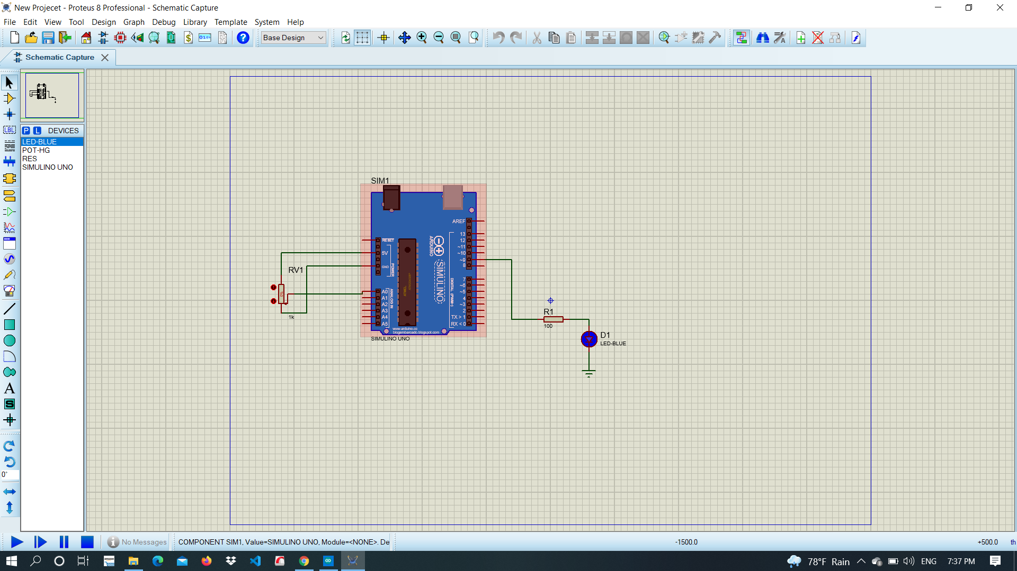

*Hình 5. Sơ đồ kết nối*

* **Linh kiện:**
* 1 mạch Arduino UNO
* 1 biến trở
* 1 điện trở: 100 Ω
* 1 đèn led
* **Code chương trình:**

|  |
| --- |
| *int x=0;*  *void* ***setup****()*  *{*  *pinMode(A0, INPUT);*  *pinMode(9, OUTPUT);*  *}*  *void* ***loop****()*  *{*  *// đọc giá trị từ biến trở, cất vào biến x*  *x = analogRead(A0);*  *// quy đổi sang độ sáng*  *int brightness = map(x,0,1023,0,255);*  *// sáng led theo brightness*  *analogWrite(9,brightness);*  *}* |

**Bài 6: Led 7 đoạn**

* **Mô tả:** Bài này thực hiện việc kết nối các chân điều khiển của led 7 đoạn với nguồn thông qua điện trở 100 ôm để làm sáng đèn (0,8).
* **Sơ đồ mạch:**

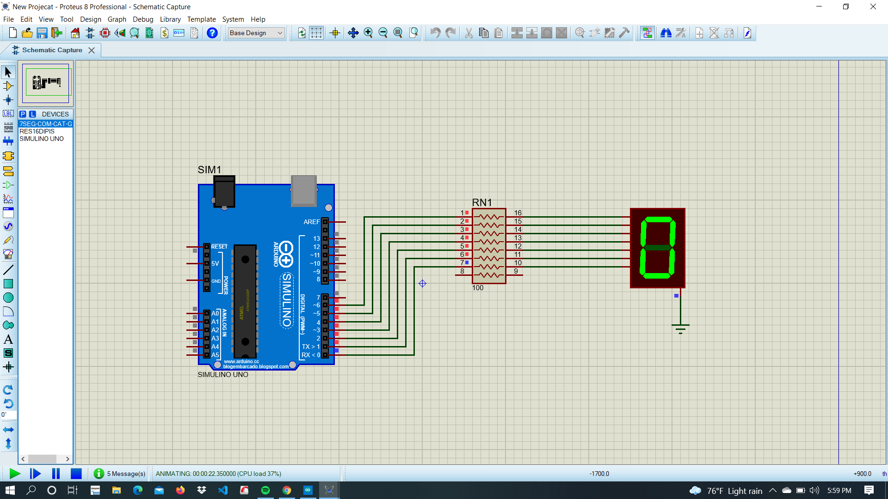

*Hình 6. Sơ đồ kết nối*

* **Linh kiện:**
* 1 mạch Arduino UNO
* 1 điện trở 16 DIPIS
* 1 led 7 đoạn
* **Code chương trình:**

|  |
| --- |
| *int a=6, b=5, c=4, d=3, e=2, f=1, g=0;*  *void* ***setup****()*  *{*  *pinMode(a, OUTPUT);*  *pinMode(b, OUTPUT);*  *pinMode(c, OUTPUT);*  *pinMode(d, OUTPUT);*  *pinMode(e, OUTPUT);*  *pinMode(f, OUTPUT);*  *pinMode(g, OUTPUT);*  *}*  *void* ***loop****()*  *{*  *// Hiện số 0*  *digitalWrite(a, HIGH);*  *digitalWrite(b, HIGH);*  *digitalWrite(c, HIGH);*  *digitalWrite(d, HIGH);*  *digitalWrite(e, HIGH);*  *digitalWrite(f, HIGH);*  *digitalWrite(g, LOW);*  *delay(1000); // Trong 1 giây*  *// Hiện số 8*  *digitalWrite(a, HIGH);*  *digitalWrite(b, HIGH);*  *digitalWrite(c, HIGH);*  *digitalWrite(d, HIGH);*  *digitalWrite(e, HIGH);*  *digitalWrite(f, HIGH);*  *digitalWrite(g, HIGH);*  *delay(1000); // Trong 1 giây*  *}* |

**Bài 7: BCD led 7 đoạn**

* **Mô tả:** Sử dụng thiết bị định dạng kĩ thuật số BCD kết nối với nguồn và điện trở để mã hóa nhị phân (BCD) sang led 7 đoạn, làm sáng đèn Led 7 đoạn (0,1).
* **Sơ đồ mạch:**

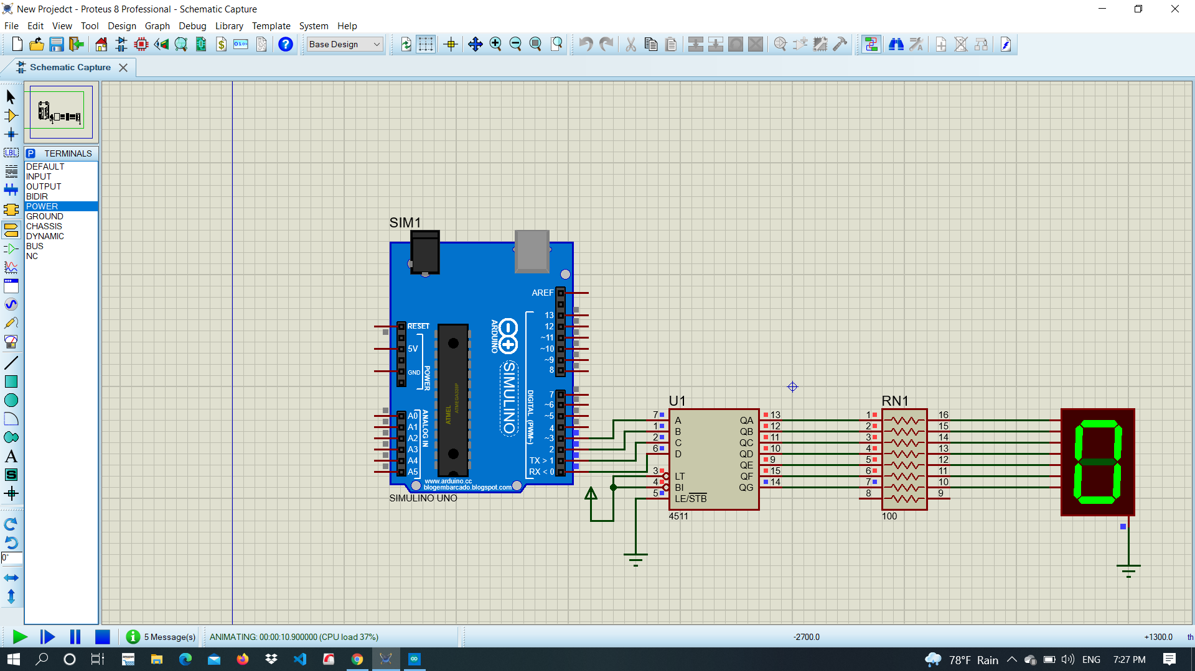

*Hình 7. Sơ đồ kết nối*

* **Linh kiện:**
* 1 mạch Arduino UNO
* 1 thiết bị chuyển đổi kĩ thuật số BCD
* 1 điện trở 16 DIPIS
* 1 led 7 đoạn
* **Code chương trình:**

|  |
| --- |
| *int A=0, B=1, C=2, D=3;*  *void* ***setup****()*  *{*  *pinMode(A, OUTPUT);*  *pinMode(B, OUTPUT);*  *pinMode(C, OUTPUT);*  *pinMode(D, OUTPUT);*  *}*  *void* ***KHONG****(){*  *digitalWrite(A, LOW);*  *digitalWrite(B, LOW);*  *digitalWrite(C, LOW);*  *digitalWrite(D, LOW);*  *}*  *void* ***MOT(****){*  *digitalWrite(A, LOW);*  *digitalWrite(B, LOW);*  *digitalWrite(C, LOW);*  *digitalWrite(D, HIGH);*  *}*  *void* ***loop****()*  *{*  *KHONG();*  *delay(1000); // Trong 1 giây*  *MOT();*  *delay(1000); // Trong 1 giây*  *}* |